THCS VÀ THPT NGUYỄN HUỆ KHAI GIẢNG NĂM HỌC MỚI 2026 - 2027

Sáng nay, Trường THCS và THPT Nguyễn Huệ tổ chức lễ khai giảng năm 2026-2027, trao học bổng tiếp sức đến trường cho học sinh có hoàn cảnh khó khăn. Đến dự buổi lễ có Bà Nguyễn Thị Xuân Mai - Bí thư đảng ủy, Chủ tịch Hội đồng nhân dân xã Phước Thành.

(Bà Nguyễn Thị Xuân Mai (bên phải hình) trao hoa cho nhà trường)
Trong năm học năm học 2026-2027, để có thể có được một vị trí học tập tại trường, các em học sinh khối trung học cơ sở (THCS) đã trải qua một kỳ thi tuyển sinh nghiêm túc và khách quan để tuyển chọn 276 em THCS tốt nghiệp trên địa bàn đã trúng tuyển vào lớp 10 Trường THCS và THPT Nguyễn Huệ. Học sinh xét trúng tuyển vào lớp 6 với 172 em. Bước vào năm học mới, toàn trường THCS và THPT Nguyễn Huệ có 1305 học sinh, tăng hơn 154 học sinh và 31 lớp học tăng 2 lớp so với năm học 2025-2026.
Từ năm học 2026-2027, học sinh nhà trường cùng học sinh phổ thông trên cả nước sẽ sử dụng thống nhất một bộ sách giáo khoa duy nhất là “Kết nối tri thức với cuộc sống” của Nhà xuất bản Giáo dục Việt Nam. Do đó, nhà trường đã chuẩn bị những điều kiện tốt nhất đảm bảo công tác dạy và học ngày càng tốt hơn.

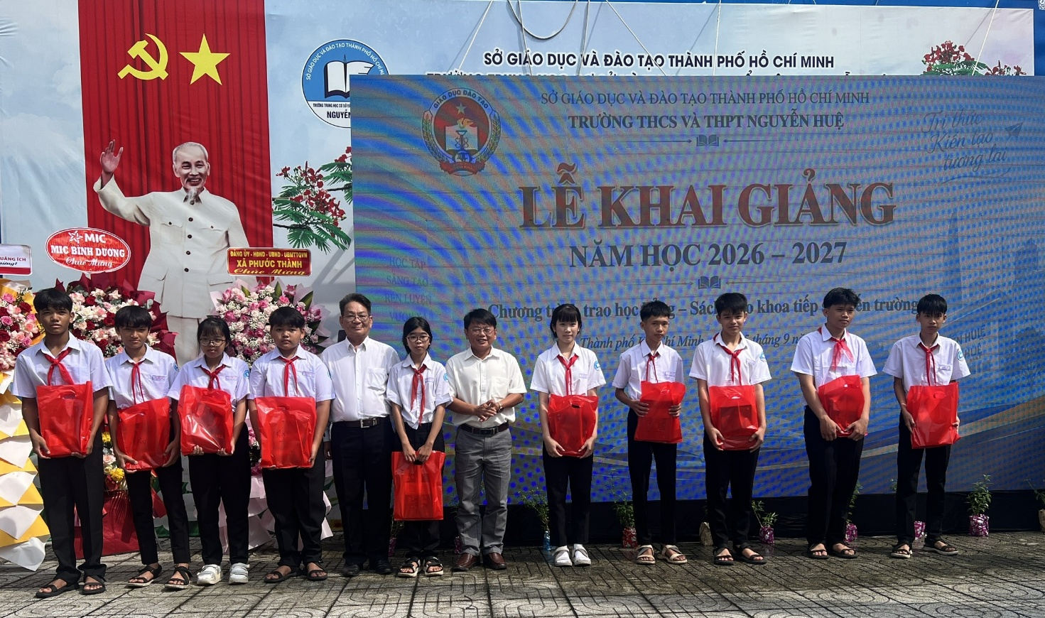
Cũng tại lễ khai giảng,Trường THCS và THPT Nguyễn Huệ đã trao các suất học bổng trong chương trình “Tiếp sức đến trường”cho các em học sinh có hoàn cảnh khó khăn nhằm tạo điều kiện tốt nhất cho các em học sinh có điều kiện học tập tốt hơn hứa hẹn một năm học tập đầy thành công rực rỡ của thầy và trò nhà trường

(Ông Phạn Minh Tâm –Ủy viên Ban Thường vụ Đảng - Trưởng ban xây dựng Đảng xã Phước Thành
trao học bổng cho học sinh)

Một số hình ảnh trong buổi lễ
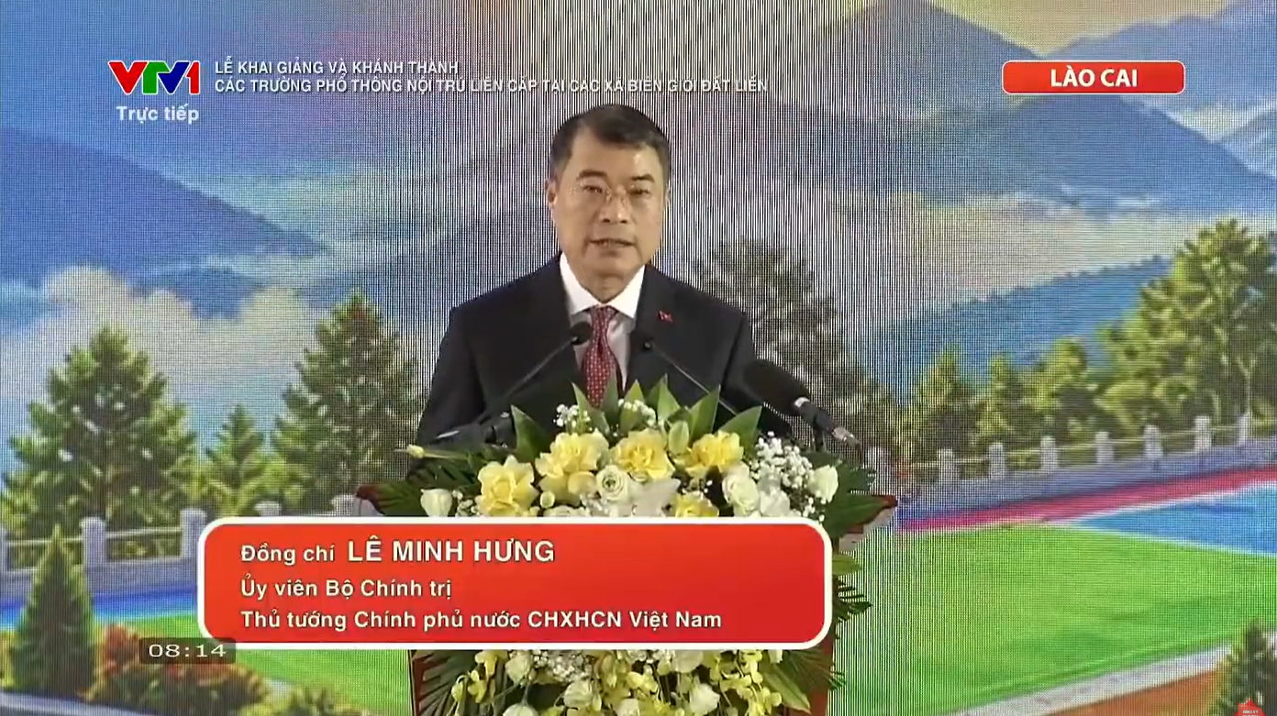

Nhà trường tường thuật trực tuyến khai giảng online buổi lễ khai giảng

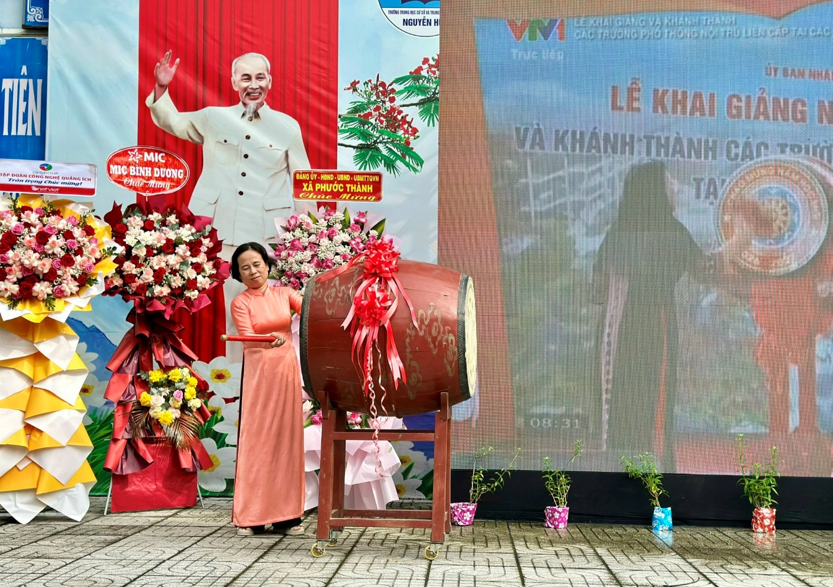
Cô Phạm Thị Minh Tuyến – Hiệu trưởng nhà trường đánh hồi trống khai giảng



Bà Nguyễn Thị Xuân Mai cùng đại biểu và giáo viên nhà trường trồng cây xanh trước khuôn viên trường

Theo thông tin trường THCS và THPT Nguyễn Huệ

